学生在规定时间内，通过手机端扫描下方二维码或登录网址，进入浙江省学生资助“一窗受理”平台，点击“本专科资助对象认定”进行业务办理。（特殊群体在认定申请时无必填项信息，仅需签字提交申请即可）
（1）用户登录手机端（钉钉或微信扫码进入）

（2）手机端登录网址
https://zhzz.zjedu.gov.cn/zhzz/#/login
（3）学生账号登录
账号：身份证号（身份证最后一位为X时，请填写大写的英文字母X）
初始密码：身份证号+Qjd@7437
（例：如果身份证为123456789X 则初始密码为123456789XQjd@7437）
*学生操作流程：选择业务——确认身份（首次操作需上传证件照）——填写必填项、签字提交——完成申请

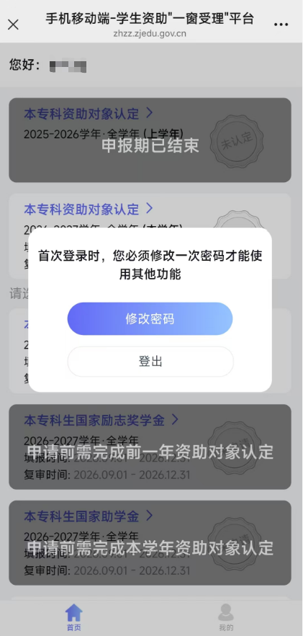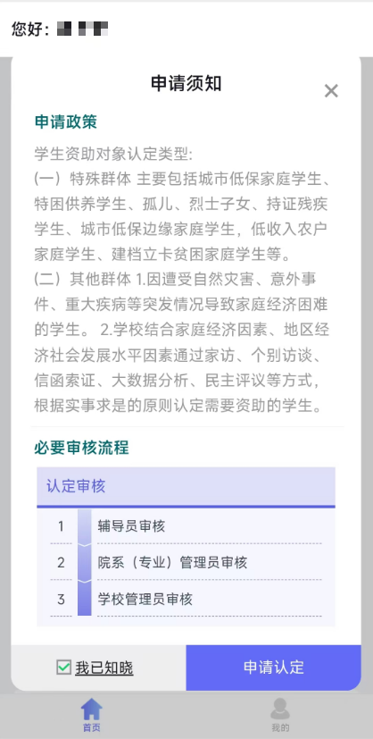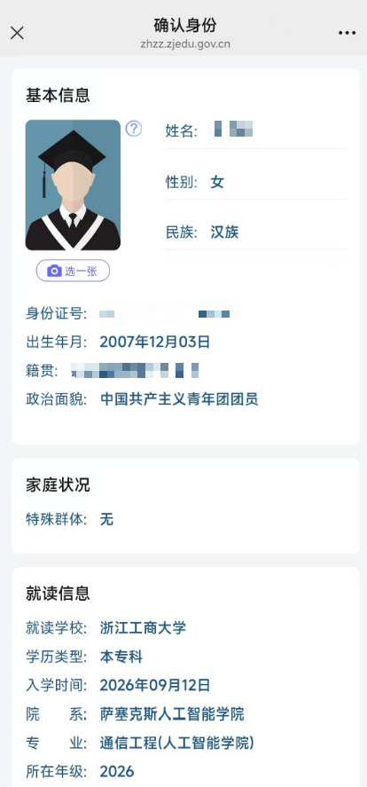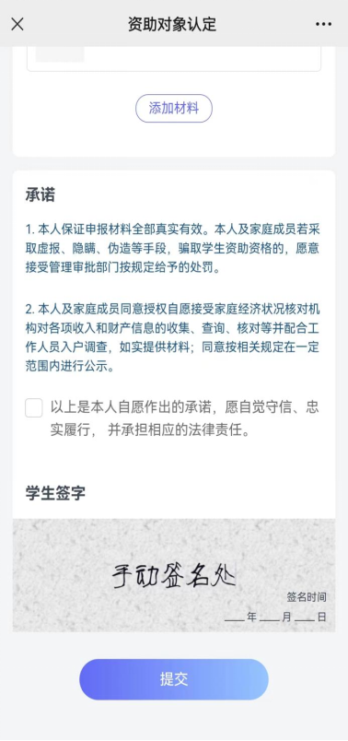 | 